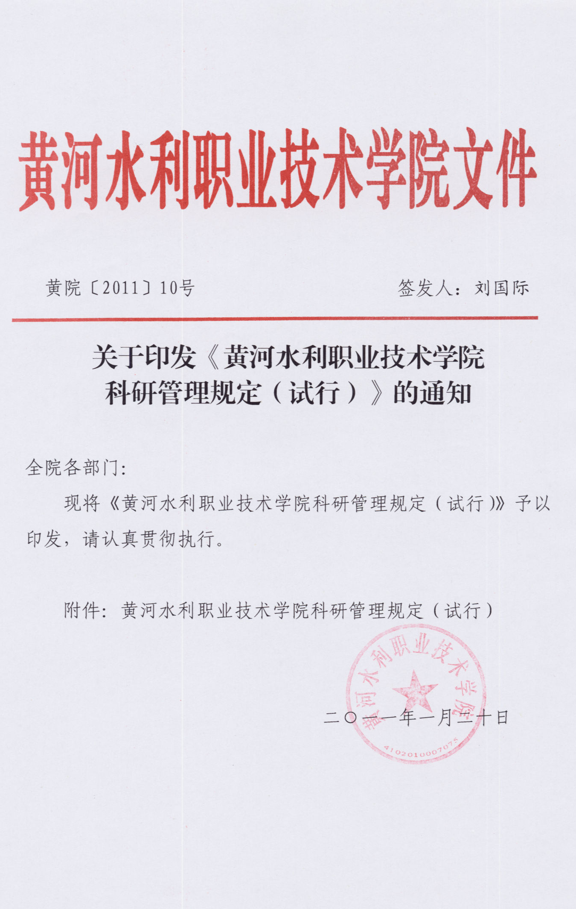
附件：
黄河水利职业技术学院
科研管理规定（试行）

一、总则
1.为了健全和完善学院科技管理规章制度，鼓励发明创造，加快科技成果的交流、转化、应用与推广，保护知识产权，提高科技创新能力，增强技术服务地方经济的意识，鼓励校企合作，推进产学研紧密结合,构建实践“生产育人”，促进科技与经济社会的紧密结合，根据国家和地方政府关于科技工作的方针政策和法律法规，结合学院实际制定本规定。
2.学院科研项目包括纵向科研项目、横向科研项目、院设科研专项基金（另文处理）项目等。科技成果包括论文、论著、科技奖、鉴定（验收结题）成果、发明专利等。科研项目和科研成果由科外处统一管理。
3.科研项目立项的指导思想：重视理论研究，加强开发应用研究，突出高新技术研究，提倡校企合作、校所合作，提倡跨系部、跨学科合作，鼓励科技创新和服务地方，促进成果转化。
4.凡我院正式在职在册职工取得的科研成果，须进行院级科研成果登记。只有经过登记的科研成果，学院予以承认，并作为各级各类科研成果报奖和年度考核、职务职称晋升、科研工作量计算的依据。
二、科研项目立项和配套管理
（一）纵向科研项目管理
5.纵向科研项目按资金来源主要有以下类型：
 （1）由各级党政部门、各类基金委（会）等下达或资助的科技发展计划项目。
（2）由学院资助的科研项目。
6.纵向科研项目申报的基本条件：
（1）符合有关部门提供项目指南的基本要求。
（2）学术思想新颖，理论依据充分，有重要的学术意义或应用价值。
（3）研究内容和目标明确，技术路线可行，具有预期的学术成果或社会经济效益。
（4）具有较强的研究队伍及相应的研究基础。
（5）只有我院在职教职工才能作为项目第一负责人申请各级纵向项目。
（6）申请国际合作项目必须保证不损害国家利益和安全，并符合保密的有关规定。
7.纵向科研项目的申报程序
（1）各系部根据学院通知要求具体组织项目申报、初审等工作（机关和教辅等非教学单位申报人员归口学科专业所在单位申报）；科外处对全院申报项目汇总、组织评审，确定上报项目，办理相关手续，报送有关部门。
（2）对于有利于专业建设、人才培养的项目以及学术水平高、科技创新强、服务地方优的项目优先推荐申报。
（3）重大项目申报和限额申报，由学院学术委员会研究、讨论上报。必要时申请人须到会进行质疑答辩。
8.纵向科研项目管理
（1）纵向科研项目的经费进入院财务，纳入学院计划科研项目管理。
（2）科研项目管理实行项目负责人制。项目负责人应切实履行合同条款，严格按计划组织实施，并自觉接受项目下达部门中期检查。中期检查由项目组具体组织与实施，科外处配合，其间产生的费用由项目组承担。
（3）科研项目一经确定，不得擅自更改项目负责人和研究内容。如遇特殊情况需要更改研究内容，须由项目组负责人提出更改意见的书面申请，经科外处报上级主管部门批准后方可实施。
（4）不能在规定时间内完成的项目，项目负责人必须事先提交延期或取消研究项目报告，经科外处报上级主管部门批准后，方可延期或取消。对既不按时完成研究任务，又不提交延期或取消报告者，除按上级主管部门的有关规定处理外，项目负责人3年内不得申报各级纵向课题，并在全院予以公布，给学院造成损失的，学院给予通报批评并追回项目支出费用。
（5）项目完成后，项目负责人应按合同或项目申请书的要求进行验收、结题。学院鼓励项目组进行项目成果鉴定。验收、结题和鉴定等产生的费用全部由项目组承担。项目负责人须按科技档案管理的要求将全部科研材料(项目批文、验收结题报告、鉴定材料等)整理提交科外处。
9.对纵向科研项目资金的匹配实施办法
（1）为鼓励全院教职工申报重大科研项目的积极性，提高我院承接重要科研课题的整体实力，对垂直纵向下达的国家级科研项目及要求学院匹配资金的其他纵向课题，经学院研究给予资金匹配支持。
（2）学院匹配资金的范围只限于国家自然科学基金资助项目、国家社会科学基金资助项目，以及省级以上（含省级）政府及其行政部门、科学技术及行业协会等以科技计划形式直接下达到我院且下达资助金额不足以完成项目目标而明确要求学院匹配资金的科研课题。
（3）国家自然科学基金资助项目和国家社会科学基金资助项目学院根据批准金额按照1:1的比例给予匹配；对申请后虽未获准但经专家评审具有较好质量的课题（一般应具有两个以上A），学院一次性补助1000元。其他省级及其以上纵向科研项目的资金匹配数额按照批文（来文）执行。
（4）匹配资金的使用应由项目负责人制定详细的使用计划，并严格按计划执行。匹配资金的用途主要是完善研究室（所）基础硬件条件（关键设备、精密测试仪器、高端计算软件等），并需经项目归属部门签署意见后由资产管理处按要求购置。项目所在部门对设备统一管理，负责设备的保养和维护。
（5）资金匹配程序：项目计划正式下达并在第一批款额入学院账户后，由项目负责人提出申请，连同匹配资金使用计划一并上报，由科研外事处、财务处审核后报学院审批。
（6）匹配资金的管理：科研外事处审查匹配资金使用是否符合计划。上批匹配资金使用情况报告，是下批匹配资金是否配放的依据。对使用过程中出现问题的，学院将根据造成的后果和影响予以削减，直至停止，对已配放的资金予以追回。如有结余，经学院科研管理部门同意后，可用于新选课题的预研究，其使用按技术服务管理办法执行。给予匹配的课题、无正当理由未能按期结项的，一律追回所有经费。
（二）横向科研项目管理
10.横向科研项目包括技术开发、成果转让和信息咨询等各类科技项目。
11.横向科研项目的管理分为两类：一类是横向项目经费直接进入院财务处；二类是横向项目经费进入院属财务独立机构。
12.横向科研项目订立合同须遵守《中华人民共和国合同法》。经费在20万元及以下的项目合同由院长委托科外处对外签定；大于20万元、小于100万元的项目合同由院长委托主管院长负责对外签定；100万元及以上的项目合同由院长负责对外签定。合同签定生效后，项目负责人应及时向科外处提交合同正本2份。
13.承担横向科研项目以不损害学院利益为前提（合同中须有明确的条款约定学院不承担技术风险和市场风险）。横向科研项目在执行过程中，院方或对方不能按约履行合同时，经双方协商，修改补充已签合同的有关条款。因项目执行产生的争议，协商未果需要申请仲裁或引起法律纠纷，项目负责人应及时与科外处、法律顾问及所在部门沟通，根据有关法律法规及合同规定研究应对措施，妥善解决。给学院造成声誉或经济损失的，项目负责人2年内不得申报各级纵向课题，按照有关规定追究项目负责人的责任，并在全院予以公布。
14.横向科研项目应按合同约定的办法进行验收。项目负责人提交结题报告，委托方出具验收证明，办理结题证书。横向科研项目的档案材料(项目批文、签订的项目合同、协议、结题验收报告)须提交科外处备案。
三、科研项目经费的使用与管理
15.科研项目经费实行专款专用、专项专用，超支不补。除学院和所属系部按规定提取外，其它任何单位和个人不得以任何理由和方式截留、挪用任何项目的科研经费。纵向科研项目经费的使用须自觉接受上级审计部门的审计，横向科研项目经费和学院设立的专项科研经费的使用须接受科外处、财务处等部门的监督、检查。
16.纵向和横向科研项目经费的使用实行项目第一负责人制。项目负责人须按项目批准经费和有关规定制定详细的使用计划书。计划书一式3份，由科外处、财务处和项目负责人各执1份，是经费使用和审计的依据。
17.纵向科研项目到款经费学院提取3%作为管理费，各部门不再提取；横向科研项目到款经费，5%上缴学院，科研外事处提取4%作为科研管理费、4%作为事业发展基金，项目组提取15%作为项目前期费用（可提取现金）。对于使用学院实验场地（室）、设备、高耗能等横向科研项目，2%作为设备维护费专项，由项目组管理；学院提取1%作为设施折旧、1%作为水电费；学院专项科研基金不再提取任何费用。余下部分作为项目业务费。科研项目经费（票税后）分解见下表。
序号 | 项目类别 | 缴学院+折旧+水电% | 管理费% | 发展基金% | 前期费用% | 业务费+  维护费% | 备注
1 | 纵向科研项目 |  | 3 |  | 15 | 82 | 100
2 | 横向科研项目 | 5+1+1 | 4 | 4 | 15 | 68+2 | 100
上述各项经费由科研外事处负责分解，《书面通知》财务处。并将《书面通知》和专项经费本交项目负责人使用。
缴学院、折旧费和水电费（不发生的不提取）等作为学院收入。前期费用、设备维护费和业务费由项目负责人管理。科技发展基金由科研外事处管理，用于科技项目再资助及与科技发展相关工作，报销时由主管院长审核。科技管理费由科研外事处管理，用于科技项目的管理工作。
项目所在部门提取横向项目经费的比例自行确定（科研外事处备案为准），但不应超过学院提取的比例。其中，20%作为部门科研发展基金，80%可作为单位奖酬金发放。
18.科研项目经费的开支范围及核算内容（项目批准部门有规定的按规定执行）
（1）差旅/会议费：项目研究中开展科学实验（试验）、考察、调研、学术交流等所发生的外埠差旅费、市内交通费用、自用车辆汽油费、路桥费等，组织开展学术研讨、咨询以及协调项目等活动而发生的会议费用。
（2）出版/文献/信息传播/知识产权事务费：项目研究过程中需要支付的出版费、复印费、图书资料费、专用软件购买费、文献检索费、专业通信费、专利申请及其他知识产权事务等费用，必要的办公、耗材等费用。购置的图书期刊归学院所有。
（3）测试化验加工费：项目研究过程中支付给外单位（包括项目承担单位内部独立经济核算单位）的检验、测试、化验及加工等费用，根据研究工作需要，改善实验室条件所需的简单装修费(不得用于实验室扩建、土建和房屋装修)。
（4）燃料动力费：与项目研究相关的大型仪器设备、专用科学装置等运行发生的可以单独计算的水、电、气、燃料消耗费用等。
（5）材料费：项目研究中消耗的各种原材料、辅助材料、标本、样品加工等低值易耗品及运输、包装、装卸、整理等费用。
（6）仪器设备费：项目研究需要购置或试制的仪器设备，对现有仪器设备升级改造，租赁外单位仪器设备而发生的费用，自制专用仪器设备的材料配件和外协加工费。研制和购置的设备归学院所有。
（7）国际合作交流费：项目研究过程中项目组研究人员出国及邀请境外专家来院工作产生的费用，国家级面上项目不超过总经费的15%，其它科研项目不超过总经费的10%。国家外专局项目除外。
（8）科研业务前期费用：项目立项及实施过程中业务联系、接待、协调等费用不超过总经费的15%。
（9）专家咨询/鉴定费：项目研究过程中项目批准部门组织的中期检查、阶段性项目评审、项目结题验收或省科技厅组织的项目鉴定的费用。会议形式一般不超过9人，费用不超过1000元/人，通讯形式一般不超过7人，费用不超过800元/人。国家纵向科研项目和项目经费3万元以下的项目本项不列入核算内容。项目检查、验收、鉴定须经科外处审核同意并备案。
（10）劳务费：项目研究过程中支付给项目组成员适量的加班费（纵向科研项目不得列支）及项目组成员中没有工资性收入的相关人员和项目组临时聘用人员等的劳务性费用。
（11）各种税费。
19.凡有下列情形之一者，暂停科研经费的使用，待整顿或重组后继续使用，期间所造成的后果由项目负责人承担：
（1）项目负责人因病、出国或其他原因无法继续开展项目的研究工作，而又没有采取相应措施的；

（2）项目负责人调离学院，或长期脱岗的；
（3）项目组成员在研究工作期间违犯国家有关保密规定的；

（4）违反财经纪律，或科研经费挪作他用的；
（5）项目没有按期结题，又没有按规定办理相关手续的；

（6）未经有关方同意无故更改项目研究内容和研究计划的；
（7）有剽窃他人科学研究成果，或研究中有弄虚作假的。
四、附则
20.本规定自发布之日起实施，以前与本办法不符的规定自动废止。本规定由科研外事处负责解释。

